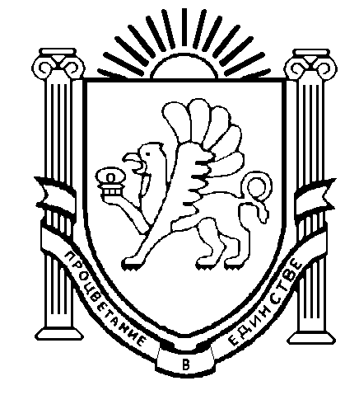 ПРОЕКТ
республикА Крым
СИМФЕРОПОЛЬСКИЙ РАЙОН
Гвардейский сельский совет
_____ ЗАСЕДАНИЕ 2 созыва
РЕШЕНИЕ
.2020 года пгт. Гвардейское
№ .

В соответствии с Федеральным законом от 06.10.2003 № 131-ФЗ «Об общих принципах организации местного самоуправления в Российской Федерации», Указом Президента Российской Федерации от 08.07.2019 №327 «О проведении в Российской Федерации Года памяти и славы», Уставом муниципального образования Гвардейского сельского поселения Симферопольского района Республики Крым, рассмотрев письмо Администрации Симферопольского района Республики Крым от 16.04.2020 № 01-99/4142, Гвардейский сельский совет Симферопольского района Республики Крым

РЕШИЛ:

- Дать согласие на принятие в собственность муниципального образования Гвардейское сельское поселение Симферопольского района Республики Крым саженцев, переданных от администрации Симферопольского района для проведения Всероссийской акции «Сад памяти».
- Администрации Гвардейского сельского поселения Симферопольского района Республики Крым - осуществить мероприятия по принятию на учет объектов, указанных в приложении.
- Обнародовать настоящее Решение на информационном стенде и на сайте муниципального образования Гвардейского сельского поселения Симферопольского района Республики Крым - http:/гвардсовет.рф.
- Настоящее Решение вступает в силу со дня его принятия.

Председатель
Гвардейского сельского совета И.В. Чичкин

